全国首批国家示范性高等职业院校
2020届毕业生就业推(自)荐书

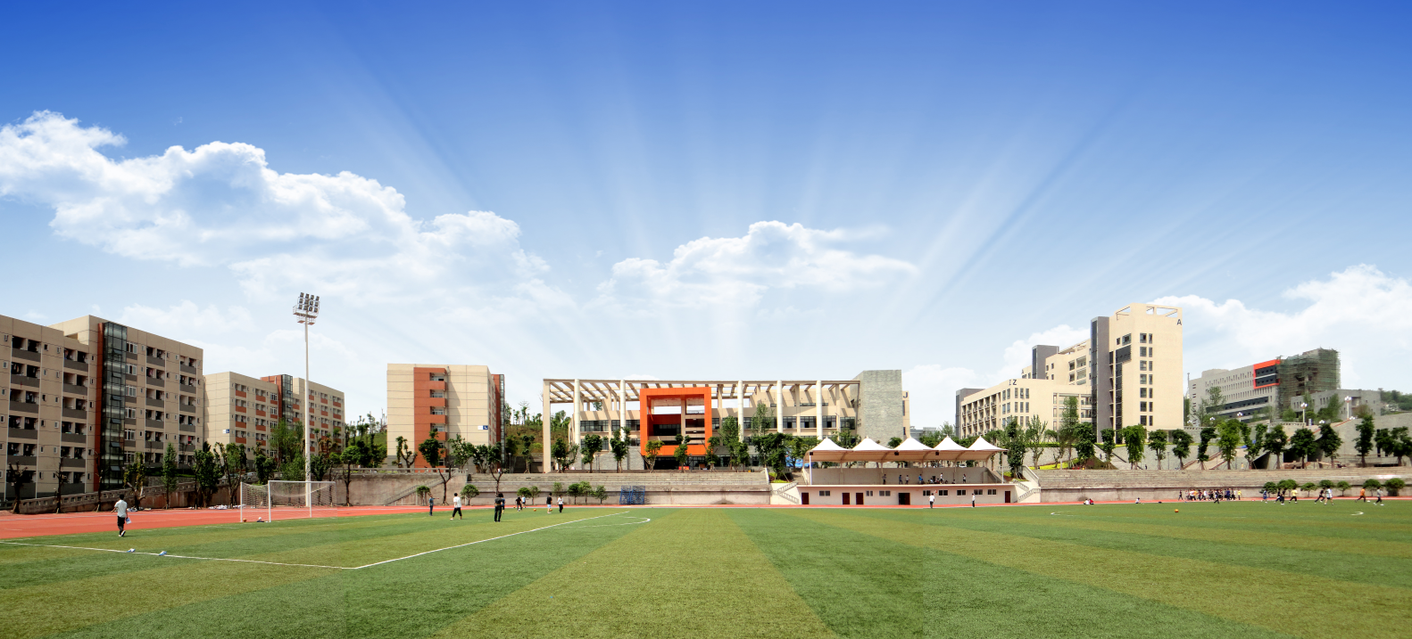

姓 名： 学 院：
学 号： 专 业：
电 话： 邮 箱：

学 院 概 况
重庆工业职业技术学院是经重庆市人民政府批准、教育部备案、独立设置的全日制公办普通高等院校。学校是全国首批28所国家示范性高职院校，首批国家“十三五”产教融合发展工程规划项目学校，重庆市优质高等职业院校项目建设单位。2019-2020年中国高职高专院校竞争力排行榜（中国教育质量评价中心、武汉大学中国科学评价研究中心、杭州电子科技大学中国科教评价研究院和《中国科教评价网》联合研发）中，学校获得“5*+”好评（全国高职高专院校前1%），位列全国第10位，西南地区第1名。
学校前身是重庆机器制造学校。1956年，由原国家机械工业部创建；2000年，重庆机器制造学校和重庆机械职工大学合并升格为重庆工业职业技术学院；2010年，学校从九龙坡区袁家岗整体搬迁入驻渝北空港仁睦滩新校区。
学校主要为装备制造、汽车、电子信息和现代服务业培养具有良好道德品质、勇于开拓创新、就业创业能力强的应用型、复合型、创新型高素质高技能人才。现有全日制在校学生13500余人。人才培养层次包括全日制专科和本科（本科为“专本贯通分段培养项目”方式）。
学校占地1287.8亩，建筑面积32.4万平方米。固定资产原值14.93亿元，其中教学科研仪器设备1.64亿。现有校内实训（中心）基地27个，校外实训基地200余个，已建成国家级实训基地6个，其中中央财政支持的职业教育实训基地（中心）4个，重庆市装备制造业实训基地等市级实训基地8个。智能制造共享实训基地被列为重庆市高等职业教育共享实训基地建设项目。图书馆藏纸质图书99万余册，电子图书144万余册，电子专业期刊11825册。
学校现有教职员工739人，其中专任教师591人，正高职称70人，副高以上职称224人，专任教师中具有硕士学位以上358人，其中博士66人，双师型教师476人，聘请企业、行业的管理人员、专业技术人员和高技能人才的兼职师资队伍412人。学校拥有国家级教学团队1个，全国高校首批黄大年式教师团队1个。拥有国家“万人计划”教学名师1人，全国第五届黄炎培杰出教师1人，市级教学名师1人，重庆市高校中青年骨干教师4人，重庆市优秀教师2人，重庆市技术能手2人。
学校现设有机械工程学院、车辆工程学院、智能制造技术学院、信息工程学院、财经学院、建筑工程与艺术设计学院、管理与航空服务学院、化学与制药工程学院、马克思主义学院（思想政治理论课教学研究部）、通识教育学院（体育工作部）等10个二级学院和教学单位，招生专业50个，其中，国家示范专业等国家级专业9个，市级骨干专业等市级专业14个。主体专业与国家重点产业、重庆支柱产业、战略新兴产业、两江新区“3331”产业契合度达92.5%。学校建有国家级精品课程3门，国家级精品资源共享课程1门，国家级专业教学资源库建设项目7个。
学校以人才培养作为中心工作，坚持德技并重、分级分类培养。大力培育工匠精神，创新“三为”育人理念，引导学生踏实为人、用心为事、积极为业，引导学生为有品德之人，有品质之人，有品位之人。学校深入推进“现代学徒制”“三位一体”等工学结合人才培养模式改革，大力推进产教融合、校企合作，为学生搭建了专业能力提升、技术技能创新、创业教育服务、综合素质提高四大平台，先后荣获国家教育教学成果奖5项，重庆市教育教学成果奖12项，全国职业院校技能大赛一二三等奖95个，其中一等奖17个。重庆市职业院校技能大赛一二三等奖151个，获奖总数在重庆市高职院校中名列前茅。学校已累计培养12万余名毕业生。近年，毕业生就业率、用人单位对毕业生满意度均在98%以上，多项人才培养质量指标位居全国高职院校前列，深受用人单位欢迎。近千名毕业生进入中国工程物理研究院等全国顶尖级科研单位和知名企业，30余名毕业生作为企业技术代表赴“一带一路”沿线国家开展技术服务。就业质量高，毕业生质量获得用人单位一致认可。
建校60余年来，学校始终坚持社会主义办学方向，以立德树人为根本，秉承“工成于思，业精于勤”的校训，坚持“以行业为先导，以能力为本位，以学生为中心，以就业为目标”的办学理念，立足重庆，服务全国，走向世界，朝着特色鲜明的“全国一流、国际先进水平”高等职业院校阔步前进。

学院开设专业
机械工程学院： 材料成型与控制技术、工业设计、机电设备维修与管理、机械设计与制造、模具设计与制造、数控技术、铁道机车车辆制造与维护、
焊接技术与自动化

车辆工程学院：工程机械运用与维护、汽车电子技术、汽车营销与服务、
汽车检测与维修技术、汽车车身维修技术、新能源汽车技术

智能制造技术学院：城市轨道交通机电技术、电气自动化技术、机电一体化技术、
应用电子技术、工业机器人技术、智能控制技术

信息工程学院：计算机网络技术、计算机应用技术、软件技术、数字媒体应用技术、
物联网应用技术、信息安全技术、移动互联应用技术

建筑工程与艺术设计学院：道路桥梁工程技术、工程测量技术、工程造价、
建筑工程技术、广告设计与制作、室内装饰设计、
环境艺术设计、数字媒体艺术设计

化学与制药工程学院：工业分析与检验、药品生产技术、应用化工技术、
药品经营与管理

财经学院：会计、市场营销、资产评估与管理

管理与航空服务学院：物流管理、报关与国际货运、空中乘务、酒店管理、旅游管理、连锁经营管理、电子商务、航空物流
2020届 毕 业 生 就 业 推 荐 (自荐) 表
 | 姓 名 |  |  | 性 别 |  |  |  |  |  | 贴相片处
 | 出生年月 |  |  | 民 族
 | 政治面貌 |  |  | 健康情况
 | 学 历 |  |  | 生源地区
 | 入学时间 |  |  | 修业年限
 | 通讯地址
 | 联系电话 |  |  |  | 邮政编码
在校期间
参加社会
工作情况
在校期间
奖惩情况
 | 有 何  特 长 |  |  |  |  |  |  | 外 语  计算机  水 平
个  人  简  历 |  | 自何时起自何止 |  |  |  | 在何处学习（工作） |  |  |  |  | 担任何职务
自我鉴定
求职意愿

学院  推荐  意见 | 签 章：  年 月 日
学校  意见 | 联 系  地 址
 | 联系人 |  | 联系电话 |  | 邮政编码
（公 章）
年 月 日

重庆工业职业技术学院
毕 业 生 求 职 推 荐 书

尊敬的用人单位：
同学是我校 学院 专业应届毕业生，依据国家关于高等学校毕业生就业的有关规定，学校同意其求职择业，现特向贵单位推荐。

此致
敬礼 !

学院（盖章）
招生就业处（盖章）

年 月 日 年 月 日
…………………………………………………………………………………………………

地址：重庆市渝北区（空港）桃源大道1000号 邮编：401120
联系电话： 61879050、61879051、61879344
网址：http://www.cqipc.edu.cn E-mail :cqgzyzsb@163.com

